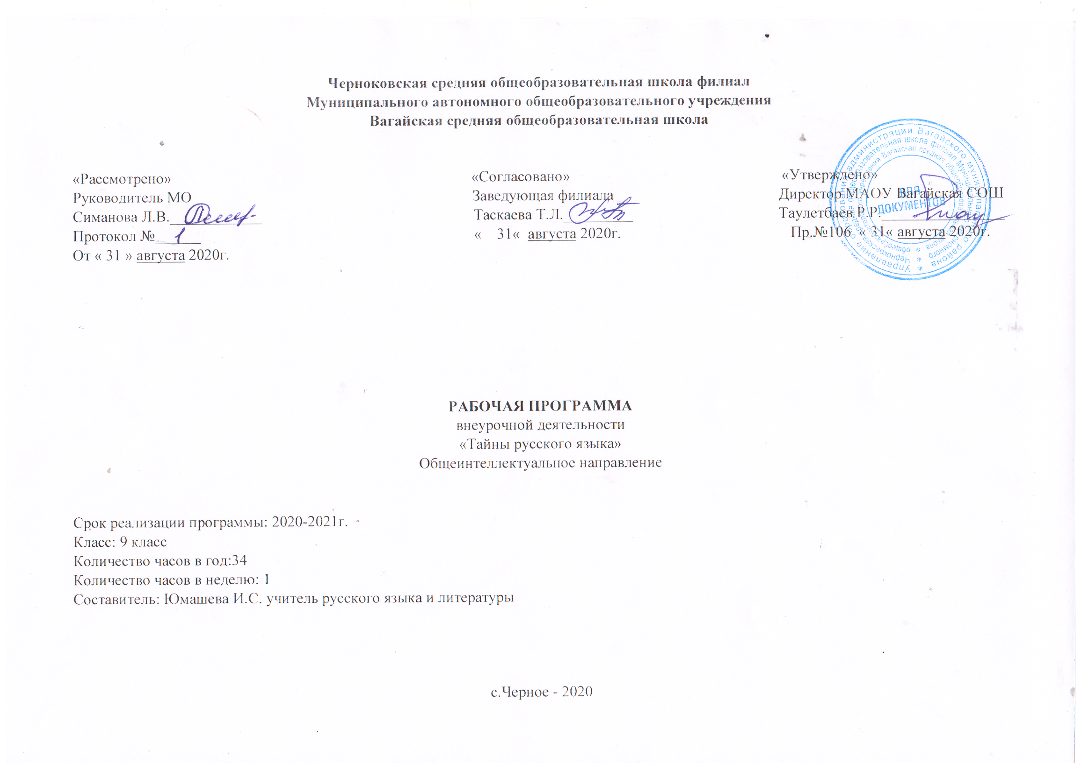
1.Результаты освоения курса внеурочной деятельности
Требования к результатам освоения основной образовательной программы основного общего образования являются ключевой составляющей Стандарта, которые расширяют представление об образовательных результатах и ориентируют не только на нормирование предметных результатов, но и на достижение метапредметных и личностных результатов. Эти требования сформулированы на основе обобщения и согласования ожидаемых перспектив и запросов личности, семьи, общества и государства к сфере образования. Они представляют собой конкретизированные и операционализированные цели образования.
Личностными результатами освоения выпускниками основной школы программы по русскому языку являются:
1) понимание русского языка как одной из основных национально-культурных ценностей русского народа, определяющей роли родного языка в развитии интеллектуальных, творческих способностей и моральных качеств личности, его значения в процессе получения школьного образования;
2) осознание эстетической ценности русского языка; уважительное отношение к родному языку, гордость за него; потребность сохранить чистоту русского языка как явления национальной культуры; стремление к речевому самосовершенствованию;
3) достаточный объем словарного запаса и усвоенных грамматических средств для свободного выражения мыслей и чувств в процессе речевого общения; способность к самооценке на основе наблюдения за собственной речью.
Метапредметными результатами освоения выпускниками основной школы программы по русскому (родному) языку являются:
1) владение всеми видами речевой деятельности:
Аудирование и чтение:
• адекватное понимание информации устного и письменного сообщения (коммуникативной установки, темы текста, основной мысли; основной и дополнительной информации);
• владение разными видами чтения (поисковым, просмотровым, ознакомительным, изучающим) текстов разных стилей и жанров;
• адекватное восприятие на слух текстов разных стилей и жанров; владение разными видами аудирования (выборочным, ознакомительным, детальным);
• способность извлекать информацию из различных источников, включая средства массовой информации, компакт-диски учебного назначения, ресурсы Интернета;
свободно пользоваться словарями различных типов, справочной литературой, в том числе и на электронных носителях;
• овладение приемами отбора и систематизации материала на определенную тему; умение вести самостоятельный поиск информации; способность к преобразованию, сохранению и передаче информации, полученной в результате чтения или аудирования;
• умение сопоставлять и сравнивать речевые высказывания с точки зрения их содержания, стилистических особенностей и использованных языковых средств;
говорение и письмо:
• способность определять цели предстоящей учебной деятельности (индивидуальной и коллективной), последовательность действий, оценивать достигнутые результаты и адекватно формулировать их в устной и письменной форме;
• умение воспроизводить прослушанный или прочитанный текст с заданной степенью свернутости (план, пересказ, конспект, аннотация);
• умение создавать устные и письменные тексты разных типов, стилей речи и жанров с учетом замысла, адресата и ситуации общения;
• способность свободно, правильно излагать свои мысли в устной и письменной форме, соблюдать нормы построения текста (логичность, последовательность, связность, соответствие теме и др.); адекватно выражать свое отношение к фактам и явлениям окружающей действительности, к прочитанному, услышанному, увиденному;
• владение различными видами монолога повествование, описание, рассуждение, сочетание разных видов монолога и диалога и этикетный, диалог-расспрос, диалог-побуждение, диалог - обмен мнениями и другие, сочетание разных видов диалога;
• соблюдение в практике речевого общения основных орфоэпических, лексических, грамматических, стилистических норм современного русского литературного языка; соблюдение основных правил орфографии и пунктуации в процессе письменного общения;
• способность участвовать в речевом общении, соблюдая нормы речевого этикета; адекватно использовать жесты, мимику в процессе речевого общения;
• способность осуществлять речевой самоконтроль в процессе учебной деятельности и в повседневной практике речевого общения; способность оценивать свою речь с точки зрения ее содержания, языкового оформления; умение находить грамматические и речевые ошибки, недочеты, исправлять их; совершенствовать и редактировать собственные тексты;
• умение выступать перед аудиторией сверстников с небольшими сообщениями, докладом, рефератом; участие в спорах, обсуждениях актуальных тем с использованием различных средств аргументации;
2) применение приобретенных знаний, умений и навыков в повседневной жизни; способность использовать родной язык как средство получения знаний по другим учебным предметам; применение полученных знаний, умений и навыков анализа языковых явлений на межпредметном уровне (на уроках иностранного языка, литературы и др.);
3) коммуникативно целесообразное взаимодействие с окружающими людьми в процессе речевого общения, совместного выполнения какого-либо задания, участия в спорах, обсуждениях актуальных тем; овладение национально-культурными нормами речевого поведения в различных ситуациях формального и неформального межличностного и межкультурного общения.
Предметными результатами освоения выпускниками основной школы программы по русскому (родному) языку являются:
1) представление об основных функциях языка, о роли русского языка как национального языка русского народа, как государственного языка Российской Федерации и языка межнационального общения, о связи языка и культуры народа, о роли родного языка в жизни человека и общества;
2) понимание места родного языка в системе гуманитарных наук и его роли в образовании в целом;
3) усвоение основ научных знаний о родном языке; понимание взаимосвязи его уровней и единиц;
4) освоение базовых понятий лингвистики и ее основных разделов: язык и речь, речевое общение, речь устная и письменная; монолог, диалог и их виды; ситуация речевого общения; разговорная речь, научный, публицистический, официально-деловой стили, язык художественной литературы; жанры научного, публицистического, официально-делового стилей и разговорной речи; функционально-смысловые типы речи (повествование, описание, рассуждение); текст, типы текста; основные единицы языка, их признаки и особенности употребления в речи;
5) овладение основными стилистическими ресурсами лексики и фразеологии русского языка, основными нормами русского литературного языка (орфоэпическими, лексическими, грамматическими, орфографическими, пунктуационными), нормами речевого этикета и использование их в своей речевой практике при создании устных и письменных высказываний;
6) опознавание и анализ основных единиц языка, грамматических категорий языка, уместное употребление языковых единиц адекватно ситуации речевого общения;
7) проведение различных видов анализа слова (фонетический, морфемный, словообразовательный, лексический, морфологический), синтаксического анализа словосочетания и предложения, многоаспектного анализа текста с точки зрения его основных признаков и структуры, принадлежности к определенным функциональным разновидностям языка, особенностей языкового оформления, использования выразительных средств языка;
8) понимание коммуникативно-эстетических возможностей лексической и грамматической синонимии и использование их в собственной речевой практике;
9) осознание эстетической функции родного языка, способность оценивать эстетическую сторону речевого высказывания при анализе текстов художественной литературы.

2.Содержание курса внеурочной деятельности с указанием форм организации и видов деятельности
Тема 1.Знаки препинания при обращении и прямой речи, оформлении цитат. Тире в предложении. Двоеточие в предложении.
Тестовая работа по разделу «Пунктуация». Формы деятельности: теория
Виды деятельности: практическое задание
Тема 2. Построение сжатого изложения
Сжатое изложение. Содержательные и языковые способы сокращения текста. Построение сжатого изложения. Редактирование изложения. Основные правила работы с текстом.
Определение круга предметов и явлений действительности, отражаемой в тексте; авторский замысел; главное в информации; сокращение текста различными способами;
использование языковых средств обобщенной передачи содержания.
Контроль знаний: построение сжатого изложения.
Формы деятельности: практика. Виды деятельности: практическое задание
Тема 3. Средства выразительности речи
Богатые возможности русского языка. Средства выразительности: лексические (синонимы, антонимы, паронимы, многозначные слова, фразеологизмы, стилистически окрашенная лексика, термины, диалектизмы и др.); словообразовательные (стилистически окрашенные суффиксы и приставки); морфологические (различные морфологические варианты); синтаксические (неполные и односоставные предложения, ряды однородных членов, сравнительные обороты, вводные конструкции и др.); специальные изобразительно-выразительные средства (звуковые, лексические – тропы, средства экспрессивного синтаксиса). Анализ текста с точки зрения использования в нём средств выразительности.
Формы деятельности: практика. Виды деятельности: практическое задание
Тема 4. Стилистика русского языка
Стили русского литературного языка: научный, официально-деловой, публицистический, разговорный; стиль художественной литературы. Виды стилистической окраски слов: функционально-стилистическая и эмоционально-экспрессивная. Выбор и организация языковых средств в соответствии с темой, целями, сферой и ситуацией общения.
Тема 5. Нормы русской орфографии
Правописание корня слова. Правописание приставок. Правописание суффиксов. Правописание н – нн в различных частях речи. Текстовые иллюстрации орфографических норм.
Формы деятельности: практика. Виды деятельности: практическое задание
Тема 6. Морфемика и словообразование.
Виды морфем. Корень. Однокоренные слова. Словообразовательные и словоизменительные морфемы. Основа слова. Окончание. Приставка, суффикс как словообразовательные морфемы. Морфемный и словообразовательный анализы слова.
Основные способы образования слов.
Формы деятельности: практика. Виды деятельности: практическое задание
Тема 7. Морфология.
Система частей речи в русском языке. Принципы выделения частей речи: общее грамматическое значение, морфологические признаки, синтаксическая роль.
Самостоятельные и служебные части речи.
Формы деятельности: практика. Виды деятельности: практическое задание
Тема 8. Синтаксические и пунктуационные нормы
Словосочетание. Предложение. Простое осложнённое предложение. Сложное предложение. Знаки препинания в простом осложнённом предложении. Знаки препинания в сложносочинённом предложении. Знаки препинания в сложноподчинённом предложении. Текстовые иллюстрации синтаксических и пунктуационных норм.
Формы деятельности: практика. Виды деятельности: практическое задание
Тема 9. Построение сочинения-рассуждения
Сочинение-рассуждение на лингвистическую тему. Разработка содержания. Подбор обоснования лингвистического положения. Подбор примеров для обоснования лингвистического положения. Сочинение-рассуждение, связанное с анализом содержания текста. Понимание смысла текста и его фрагмента. Примеры-аргументы, доказывающие правильность понимания текста. Композиционное оформление сочинения. Речевое оформление сочинения. Правила построения рассуждения на лингвистическую тему и рассуждения на основе анализа текста.
Формы деятельности: практика. Виды деятельности: практическое задание

3.Тематическое планирование
№ | Тема | Количество часов
1 | Знаки препинания при обращении и прямой речи, оформлении цитат, | 1
2 | Тире в предложении. | 1
3 | Двоеточие в предложении. | 1
4 | Тестовая работа по разделу «Пунктуация». | 1
1 | Построение сжатого изложения | 3
2 | Средства выразительности речи | 4
3 | Морфология и орфография | 11
4 | Синтаксис и пунктуация | 6
5 | Построение сочинения-рассуждения | 6
Итого 34 часа

В связи с досрочным завершением 2019-2020 учебного года в 1-8 классах (15.05.2020г); а также с продлением каникул с 23 марта по 6 апреля 2020г.; внесением изменений в расписание в период дистанционного обучения с 19.03.2020г по 15.052020г, нереализованные темы программы по внеурочной деятельности «Тайны русского языка», количество 8 часов, перенесены на 2020-2021 учебный год

Приложение 1

Календарно-тематическое планирование внеурочной деятельности.

№  п\п | Дата по  плану | Дата по  факту | Тема занятия
1 | 3.09 |  | Знаки препинания при обращении и прямой речи, оформлении цитат,
2 | 10.09 |  | Тире в предложении.
3 | 17.09 |  | Двоеточие в предложении.
4 | 24.09 |  | Тестовая работа по разделу «Пунктуация».
 | 1.10 |  | Построение сжатого изложения
5 | 8.10 |  | Сжатое изложение. Содержательные и языковые способы сокращения текста.
6 | 15.10 |  | Построение сжатого изложения. Редактирование изложения. Основные правила работы с текстом.
7 | 22.10 |  | Основные правила работы с текстом.
Средства выразительности речи
8 | 29.10 |  | Синонимы, антонимы
9 | 5.11 |  | Средства выразительности
10 | 12.11 |  | Средства выразительности
11 | 19.11 |  | Фразеологизмы.
Морфология и орфография
12 | 26.11 |  | Словосочетание. Замена словосочетаний
13 | 3.12 |  | Повторяем правописание корней.
14 | 10.12 |  | Повторяем правописание приставок
15 | 17.12 |  | Повторяем правописание суффиксов существительных и прилагательных
16 | 24.12 |  | Грамматическая основа предложения
17 | 14.01 |  | Написание наречий и их омонимов
18 | 21.01 |  | Синтаксический разбор простого предложения
19 | 28.01 |  | Повторяем правописание суффиксов глаголов и причастий
20 | 4.02 |  | Повторяем правописание окончаний
21 | 11.02 |  | Правописание не с разными частями речи
22 | 18.02 |  | Дефисное написание слов
Синтаксис и пунктуация
23 | 25.02 |  | Знаки препинания при однородных членах
24 | 4.03 |  | Знаки препинания при обособленных определениях и приложениях
25 | 11.03 |  | Знаки препинания при обособленных обстоятельствах  Тест " Знаки препинания при обособленных членах"
26 | 18.03 |  | Синтаксический разбор осложнённых предложений
27 | 25.03 |  | Знаки препинания при вводных конструкциях
28 | 1.04 |  | Тест " Знаки препинания при вводных, вставных конструкциях"
Построение сочинения-рассуждения
29 | 8.04 |  | Работа с текстом. Подготовка к сочинению
30 | 15.04 |  | Структура сочинения на лингвистическую тему.
31 | 22.04 |  | Структура сочинения по финальным строкам.
32 | 29.04 |  | Структура сочинения по значению слова.
33 | 6.05 |  | Пробный ОГЭ
34 | 13.05 |  | Анализ пробного ОГЭ. Итоговое занятие.

